第十一章 思考题

- 什么是IT项目的整体管理？其过程有哪些？
IT项目整体管理：在项目生命周期中协调所有其他项目管理知识领域所涉及的过程
过程：项目计划制定、项目计划执行、整体变更控制
- 如何进行项目干系人分析？
记录有关干系人的一些重要信息
  - 识别项目干系人
  - 分析项目干系人的重要程度
  - 分析项目干系人的支持度
  - 导出项目干系人分析坐标格（2、3作为坐标轴）
- 项目计划执行过程需要的工具和技术有哪些？
工作授权系统
状态审查会议
项目管理软件
- 理解变更控制系统的组成。
变更控制委员会（CCB）
配置管理
变更信息的沟通过程
- 理解整体变更控制过程。
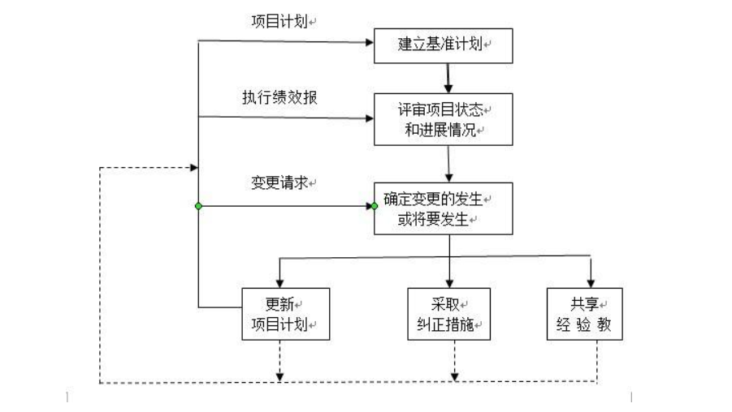
- IT项目管理收尾阶段工作有哪些？
  - 最后结束项目管理过程的所有活动，正式结束项目，移交已完成或取消的项目
  - 核实项目可交付成功的各项活动并形成文件，协调顾客或利益相关人正式验收可交付成果；核查在项目未能完成就终止的理由，并据此形成文件
- 项目审计主要任务有哪些？
对于接受审计的项目和组织依据相关法规和制度，用科学方法和程序审核项目的活动，判断其是否合法、合理及有效，并从中发现问题，纠正弊端，最终确认项目目标已实现
- 理解IT项目验收的意义和组织。
意义：
- 项目的验收标志着项目的结束
- 若通过验收，项目的当事人就可以终止各自的义务和责任，获得相应权益。也意味着项目团队的全部或部分任务的完成，项目团队可以总结经验，接受新的项目任务；项目成员可以回到各自的工作岗位或被安排合适的工作
- 项目验收是保证合同任务完成，提高质量水平的最后关口
- 通过项目验收，整理档案材料，可以为项目正常使用提供全面系统的技术文件、资料
项目验收组织：是指对项目成功进行验收的组成人员及组织，一般由项目接收方、项目团队和项目监理人员构成。
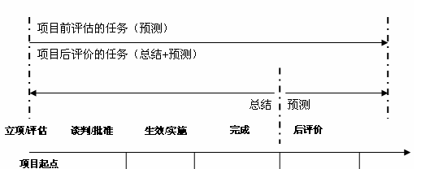
- 理解项目后评价与前期评估的区别。

